就业创业状况问卷调查通知
1.调查时间
5月10日12：00—7月12日12:00。
北京高校毕业生就业指导中心将于7月12日12时结束数据，中国科学院大学的调研组织工作也同时截止。
2.调查方式
本次调查全部采取网络调查方式，毕业生可通过手机或电脑填答问卷。
3.登录问卷系统的方式
为了方便毕业生填答，2019年调查问卷设置了手机版和电脑版两种版本。
4．关于问卷登录网址及二维码
本次毕业生调查问卷设电脑版和手机版，请根据需要选择。
毕业生问卷电脑版网址：https://bjbys.esurvey.org.cn/bys2019
毕业生问卷手机版登录二维码：
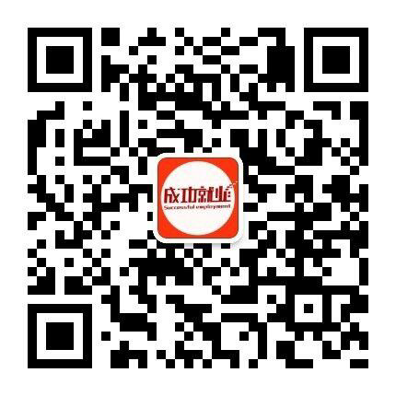
微信名称：成功就业服务号

注意事项：
1. 国科大夏季京区指标所有毕业生均需要参与问卷调查,且问卷调查结果与办理派遣报到证相关。
2. 本次调查北京市采用毕业生的学籍数据，既学生的招生数据，部分毕业生的数据存在不完整或信息错误问题，会导致相关学生无法登陆问卷添答系统，此类学生可不参加问卷调查。

